EL INICIO DE LAS VANGUARDIAS. EL IMPRESIONISMO

Introducción

Podemos decir que empieza a partir de 1863, con la primera exposición no oficial. Y es que las Vanguardias empiezan cuando se producen los primeros cambios en la producción, distribución y consumo de las obras de Arte.

A.- Producción: Antes había un encargante (mecenas o no) y el artista se sometía al encargo. Esto cambia en 1874. A partir del Impresionismo el artista crea la obra por su cuenta, libremente, sin encargos. Pero esto es así porque también se ha alterado el proceso de distribución.

B.- Distribución: Antes el artista se formaba en las Academias, siguiendo unas normas oficialistas y normas que se consagraban por los jurados oficiales (formados por artistas ya consagrados). Esas normas se quedan para el Estado y sólo por este camino el artista podía triunfar y vender sus obras. Pero esto cambia a partir de 1863. Unos pintores rechazados, que no han pasado por los salones oficiales, exponen por su cuenta en los salones que ellos mismos llamaron de Los rechazados. Así conseguían independencia frente al poder académico y estatal. En este grupo estaba Courbet, Manet y otros. Ellos inician este nuevo proceso que cuaja ya en el Impresionismo. Ellos hacen las exposiciones por su cuenta, rompiendo con el antiguo sistema de distribución y generando otro nuevo: Los marchans y las Galerías de Arte: el profesional entendido que se dedica a comprar y vender cuadros. Este sistema al principio no funcionó y los pintores pasaron hambre (típico pintor bohemio y pobre) pero a principios del siglo XX los Marchans y las Galerías tomaron el papel de las Academias: ahora la Galería crea la moda, orienta a los pintores.

La capital del Arte pasa de Roma a París a partir del Impresionismo. Sigue habiendo un Arte Oficial con capital en Roma pero el nuevo Arte de vanguardia tiene su capital en París hasta 1945 cuando se traspasa a New York hasta hoy.

C.- Consumo: El público que compra arte era educado y elitista y no sintoniza con los escándalos que se producen a partir de 1874. El público no entiende las nuevas vanguardias y sigue prefiriendo el Arte Oficial. Por eso casi todos los nombres de las vanguardias son peyorativos y este desprecio del público es la señal que tienen los artistas para reconocer que su arte es bueno. Por eso el escándalo y la sorpresa se institucionaliza en las vanguardias. Si no hay escándalo es que no hay novedad y sin novedad no hay vanguardia o es que es mala.
Por eso los cambios de estilo se aceleran y una vanguardia sólo era nueva mientras duraba el escándalo y en seguida era superada por otra. Se busca insistentemente lo novedoso, las posturas que aporten algo nuevo en esta carrera desenfrenada hacia el Arte total. Pero una vanguardia no es un periodo artístico como el Románico porque sólo es una postura más, una nueva proposición dentro de una línea general que es la independización del arte, la carrera hacia el arte puro.

Todas estas vanguardias se integran en una línea general: se intenta romper el sistema de representación basado en la perspectiva lineal y sustituirlo por otro nuevo, autónomo y que no se deje dominar por la realidad. Esto son las vanguardias, nuevas propuestas para representar la naturaleza de forma diferente pero cada vez más autónomas de la realidad.

Del realismo surgen todos los impresionistas, En el realismo había que copiar la naturaleza tal y como es "in situ” y para el pintor todos los temas son igualmente importantes, no hay temas nobles porque toda la realidad es importante y no hay jerarquización temática. Para los impresionistas la realidad no existe por sí misma sino que es conforme la vemos y no siempre es igual. La realidad cambia y el ojo la ve de diferentes formas.

Como conclusión: hay que ver las vanguardias como diferentes aportaciones a una evolución general. Los Impresionistas rompen por primera vez con la realidad convencional, demuestran que no hacía falta representarla tal y como es, que se podía cambiar y alterar en función de la expresión artística. Ellos inician el camino que acaba en el arte autónomo, ya totalmente separado de la realidad y de la figuración: el arte abstracto.

Impresionismo

Introducción.

Ultimo concepto general donde participa la música, filosofía, literatura y arte, pero es la pintura la que le da nombre (del cuadro Impresión. Sol naciente). Por la pintura se descubren sensaciones visuales, ópticas y fugaces que influyen en el resto de las artes.

Este momento artístico responde a una época de prisa, de ritmo fugaz marcado por la Revolución Industrial. Se rompe con el sentido clásico de una Arte desarrollado desde el Renacimiento y marca el inicio del arte contemporáneo.

Planteamiento como problema:

Es un movimiento filosófico y literario. Es la expresión pura de la filosofía de Bergson y su interpretación del tiempo: irrepetibilidad del momento, la fugacidad del momento es la experiencia vital del siglo XIX. Este contenido fugaz será la justificación de la novela de Proust. Ya el naturalismo de Flaubert busca representar la experiencia de la fugacidad.

A)- Cronología: Siglo XIX- el primer cuarto es Neoclásico, el segundo cuarto es romanticismo, el tercer cuarto es realismo y naturalismo y el último cuarto en Impresionismo. La primera reunión de Impresionistas es en 1874 y su fin se da en el primer decenio del nuevo siglo. Pero diez años antes de 1874 ya había un grupo no homogéneo con estos planteamientos. Para Gombrich es la tercera revolución: 1830: romanticismo, 1848: realismo y 1870 impresionismo.

B)- Movimiento científico: se profundiza en el estudio del color. Chevreul descubre los colores primarios y binarios, la ley de los contrastes simultáneos y los contrastes sucesivos. Así los pintores funden ciencia (pleno positivismo) y libertad creadora. La fotografía estimula a los pintores, ya no tienen porqué narrar la realidad y se lanzan así a nuevos descubrimientos: explorar sensaciones que no capta la fotografía.

Antecedentes pictóricos.

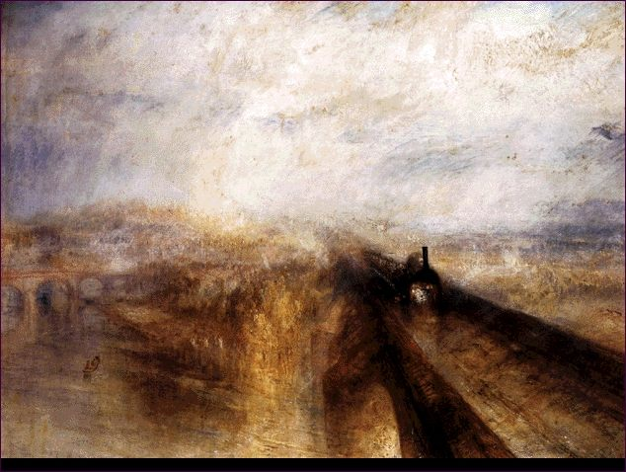
Nunca son lejanos. Si el Barroco planteó el problema de la luz en los interiores, el Impresionismo plantea el problema de la luz en exteriores., en la calle.

- Paisajistas ingleses y holandeses: Constable y Turner, planteaban el paisaje como un problema de luz, efectos de color en la naturaleza, nubes., vapores, humos y brumas, con diferentes densidades y en transformación.
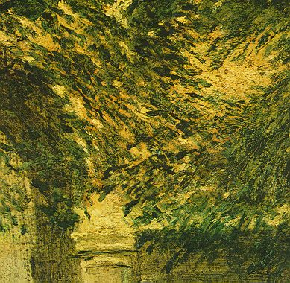
- Escuela española: Velázquez busca la atmósfera transparente y cambiante pero en interiores, a veces en exteriores y con diferentes calidades lumínicas como en Villa Medicis. También Goya intenta capturar los matices cambiantes de las cosas. Los dos influyen mucho.
- Las estampas japonesas: en el siglo XVIII aparecen innovaciones sobre este arte milenario. Aparece una pintura fresca, sin academicismos y sin retórica y de gran maestría técnica.
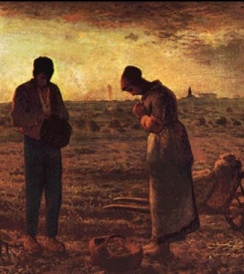
- Escuela de Barbizón: es el precedente paisajista más próximo. Plantea el problema del aire libre con Rousseau y Millet y comienza a dinamizar la visión que acabará en el Impresionismo.
- El Realismo: destaca la formas, la masa y textura de las cosas y, sobre esa base, el Impresionismo parte para superarlo, transmitiendo lo que el ojo no transmite, la vibración óptica que se olvida de los cuerpos sólidos. Así creyendo que perfeccionaban el realismo lo destruyeron

Características del estilo:

- Arte ciudadano: capta la nueva atmósfera de la ciudad industrial. El pintor reacciona con los nervios sobreexcitados descubriendo el ritmo de la ciudad, impresiones súbitas y efímeras de la vida cotidiana.
- Concepto heracliano del mundo: dinamismo frente a la estática medieval. Se agudiza la instantánea percepción sensorial. La imagen es un transcurrir plasmada en su realidad imperfecta e inacabada, como un golpe de ojo donde no ha tenido tiempo de hacer nítidas las imágenes. Se descubre la momentaneidad de la impresión óptica y la precariedad de nuestras sensaciones. El Impresionismo es la pintura del arte temporal porque incorpora el tiempo a su realidad.
- Pintura profana: pero no por motivos religiosos sino porque los temas religiosos exigen intemporalidad, eternidad y lo que se busca es todo lo contrario, la fugacidad de un segundo en movimiento.
- Estilo dinámico: no porque la pintura se mueva en el espacio (cosa que ahora no preocupa sino el movimiento en el tiempo) sino porque obliga a moverse al espectador para conseguir ver ese matiz terminado y perfecto que echamos de menos en el cuadro.
- Acabados imperfectos: se niega la perfección de contorno, no para que se vean los cuadros a distancia sino para hacerlos móviles, inquietantes, que produzcan desasosiego porque no se ven bien y eso nos hace movernos para buscar nuevos ángulos. Además la realidad de una impresión rápida no es nítida.
- Otras características: pincelada suelta, abierta y libre, muchas reflexiones de luz, sobre el mar, aire y tierra, dibujo rápido y descuidado, divisionismos: superficies de manchas y puntos de diferentes colores pero que en el ojo humano se juntan y ordenan en varios matices, espacio bidimensional, no les preocupa la perspectiva lineal.

Autores impresionistas
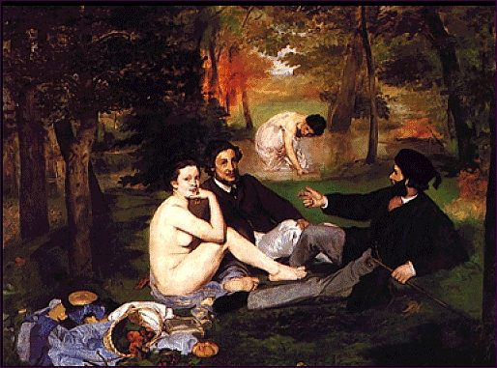
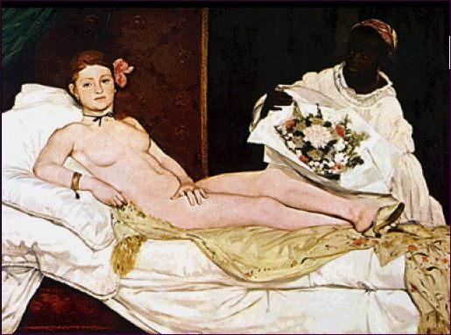
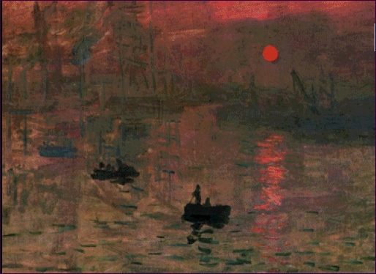
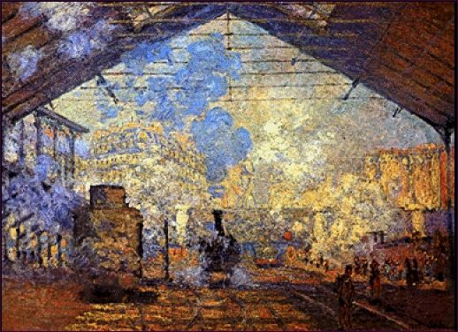
Manet: es el primero entre los impresionistas. Primero es realista (Desayuno en la hierba) donde pinta la indiferencia dentro de un marco natural casi clásico. Influido por Velázquez y Goya pinta su Olimpia, pero sus temas preferidos van a ser las carreras de caballos donde capta la velocidad en un momento real. Es precursor del Impresionismo e influye en Gaugin, Matisse, etc.
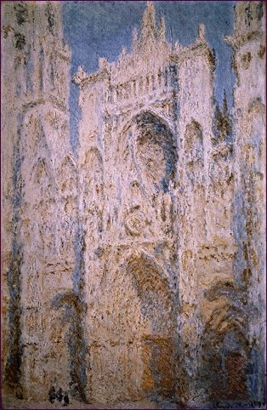
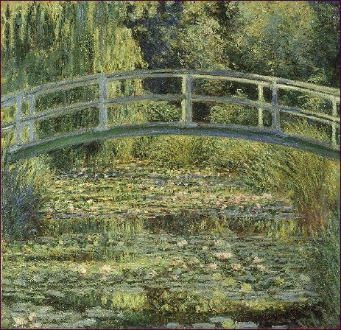
Monet: entra en el Impresionismo a través de Pisarro. Si viaje a Inglaterra le influyó para hacer ambientes húmedos y nubosos. Su problema es conseguir la luz en sus aspectos más cambiantes. En su obra Impresión. sol naciente aún se ve algo de la realidad pero cada vez más disuelta y descompuesta. En realidad se aprovecha de un amanecer ambiguo para distribuir en el lienzo toda una gama cromática con contrastes acusados. Otras obras son La estación de Lázaro, La catedral de Rouen, Estanque con ninfas de clara influencia japonesa. Su subjetivismo raya en lo irreal.
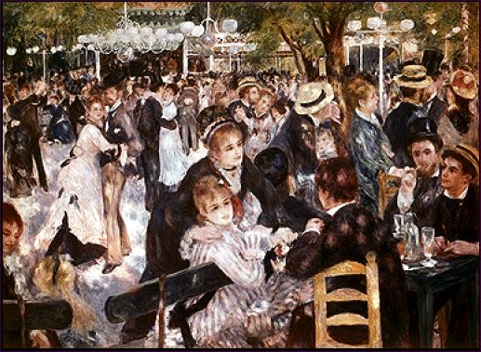
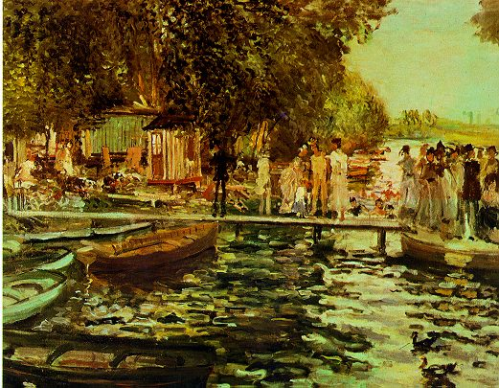
Renoir: se dedica más a los hombres que al paisaje. Prefiere los temas callejeros y la burguesía que luego comprará sus cuadros es su tema favorito, en paseos, boulevares: El Molino de la Gallete, La Grenouvillere, Muchacha con corona de flores, etc. Comentario

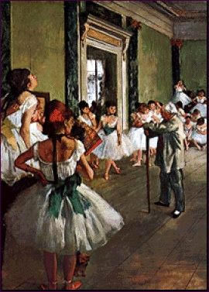
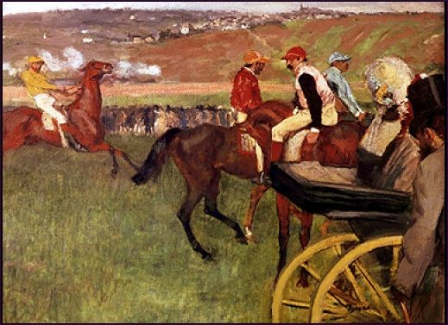
Degás: Realiza sólidas figuras con gran importancia del dibujo (por su influencia italiana) Su problema es retener el movimiento fugaz de una escena, paralizar un fotograma con la distorsión propia del ojo humano. Influido por el japonesismo, utiliza a menudo el punto de vista fotográfico, por ejemplo en La repetición y En las carreras.

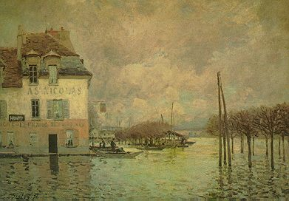
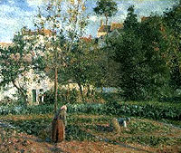
Pisarro: amigo de todo el grupo, lo mantendrá unido en momentos difíciles. Su pintura varía desde Degás a Monet y sus obras más representativas son Camino a Louyeciennes y Mujer en el huerto donde se compendian todos los componentes de la pintura impresionista.

Sisley: amigo de Renoir, deriva hacia Monet y llega a ser divisionista como en su Inundación en Port Marly

Todo el grupo tiene principios comunes: el arte anterior estaba mal iluminado, el tema no importaba sino la luz que permite verlo y el color que permite realizarlo, todos quieren ilustrar lo pasajero y lo efímero y juntos soportan la crítica y el éxito, pero esto no impide las discrepancias internas en algunos puntos de vista y la independencia de cada artista con respecto al grupo.

Consecuencias.

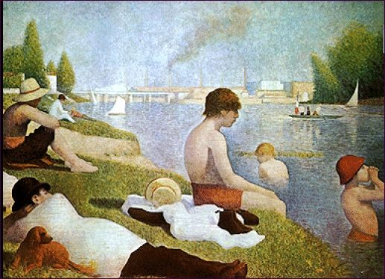
Cuando triunfa un movimiento de tales dimensiones surgen movimientos diversos. Unos lo profundizan y elevan hasta sus últimas consecuencias (puntillistas o divisionistas) y otros lo atacan y profundizan en las tendencias que fallaron (simbolistas).

Los primeros dividen la pincelada en manchas o puntos y los objetos pierden autonomía cromática y dependen del reflejo. Seurat es su gran representante: Baño en Asnieres, para él los personajes son un pretexto y divide la luz y el color con puntos de color que, contrastados, generan los matices generales.. Signac es el teórico del divisionismo y en su obra El puerto de Marsella denota la influencia de Monet.
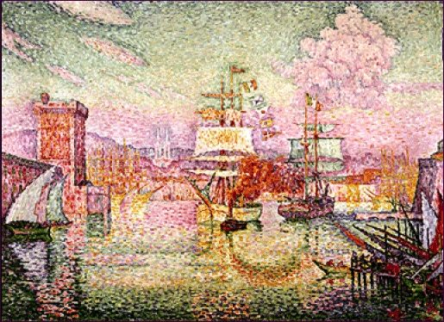
Los segundos critican la luminosidad del estilo y hacen una pintura más tenebrista. Critican la falta de vida interior de los personajes y la falta de profundidad en sus temas y se lanzan a la figuración simbólica para narrar el oscuro interior del hombre, la esencia que se esconde detrás del símbolo. Pero de este movimiento hablaremos más adelante.

